ЛЕКЦИЯ 6. Многослойный ПЕРСЕПТРОН.
Ограничения однослойных нейронных сетей. Необходимость иерархической организации нейронной системы. Многослойный ПЕРСЕПТРОН. Алгоритм обратного распространения ошибок.

Необходимость иерархической организации нейросетевых архитектур.
На предыдущих лекциях нам уже пришлось встретиться с весьма жесткими ограничениями на возможности однослойных сетей, в частности с требованием линейной разделимости классов. Особенности строения биологических сетей подталкивают тсследователя к использованию более сложных, и в частности, иерархических архитектур. Идея относительно проста - на низших уровнях иерархии классы преобразуются таким образом, чтобы сформировать линейно разделимые множества, которые в свою очередь будут успешно распознаваться нейронами на следующих (высших) уровнях иерархии.
Однако основной проблемой, традиционно ограничивающей возможные сетевые топологии простейшими структурами, является проблема обучения. На этапе обучения сети предъявляются некоторые входные образы, называемые обучающей выборкой, и исследуются получаемые выходные реакции. Цель обучения состоит в приведении наблюдаемых реакций на заданной обучающей выборке к требуемым (адекватным) реакциям путем изменения состояний синаптических связей. Сеть считается обученной, если все реакции на заданном наборе стимулов являются адекватными. Данная классическая схема обучения с учителем требует явного знания ошибок при функционировании каждого нейрона, что, разумеется, затруднено для иерархических систем, где непосредственно контролируются только входы и выходы. Кроме того, необходимая избыточность в иерархических сетях приводит к тому, что состояние обучения может быть реализовано многими способами, что делает само понятие “ошибка, делаемая данным нейроном” весьма неопределенным.
Наличие таких серьезных трудностей в значительной мере сдерживало прогресс в области нейронных сетей вплоть до середины 80-х годов, когда были получены эффективные алгоритмы обучения иерархических сетей.

Многослойный ПЕРСЕПТРОН.
Рассмотрим иерархическую сетевую структуру, в которой связанные между собой нейроны (узлы сети) объединены в несколько слоев (Рис. 6.1). На возможность построения таких архитектур указал еще Ф.Розенблатт, однако им не была решена проблема обучения. Межнейронные синаптические связи сети устроены таким образом, что каждый нейрон на данном уровне иерархии принимает и обрабатывает сигналы от каждого нейрона более низкого уровня. Таким образом, в данной сети имеется выделенное направление распостранения нейроимпульсов - от входного слоя через один (или несколько) скрытых слоев к выходному слою нейронов. Нейросеть такой топологии мы будем называть обобщенным многослойным персептроном или, если это не будет вызывать недоразумений, просто персептроном.
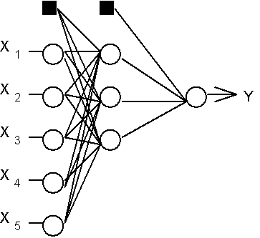
Рис.6.1. Структура многослойного персептрона с пятью входами, тремя нейронами в скрытом слое, и одним нейроном выходного слоя.
Персептрон представляет собой сеть, состоящую из нескольких последовательно соединенных слоев формальных нейронов МакКаллока и Питтса. На низшем уровне иерархии находится входной слой, состоящий из сенсорных элементов, задачей которого является только прием и распространение по сети входной информации. Далее имеются один или, реже, несколько скрытых слоев. Каждый нейрон на скрытом слое имеет несколько входов, соединенных с выходами нейронов предыдущего слоя или непосредственно со входными сенсорами X1..Xn, и один выход. Нейрон характеризуется уникальным вектором весовых коэффициентов w. Веса всех нейронов слоя формируют матрицу, которую мы будем обозначать V или W. Функция нейрона состоит в вычислении взвешенной суммы его входов с дальнейшим нелинейным преобразованием ее в выходной сигнал:
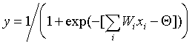(6.1)
Выходы нейронов последнего, выходного, слоя описывают результат классификации Y=Y(X). Особенности работы персептрона состоят в следующем. Каждый нейрон суммирует поступающие к нему сигналы от нейронов предыдущего уровня иерархии с весами, определяемыми состояниями синапсов, и формирует ответный сигнал (переходит в возбужденное состояние), если полученная сумма выше порогового значения. Персептрон переводит входной образ, определяющий степени возбуждения нейронов самого нижнего уровня иерахии, в выходной образ, определяемый нейронами самого верхнего уровня. Число последних, обычно, сравнительно невелико. Состояние возбуждения нейрона на верхнем уровне говорит о принадлежности входного образа к той или иной категории.
Традиционно рассматривается аналоговая логика, при которой допустимые состояния синаптических связей определяются произвольными действительными числами, а степени активности нейронов - действительными числами между 0 и 1. Иногда исследуются также модели с дискретной арифметикой, в которой синапс характеризуется двумя булевыми переменными: активностью (0 или 1) и полярностью (-1 или +1), что соответствует трехзначной логике. Состояния нейронов могут при этом описываться одной булевой переменной. Данный дискретный подход делает конфигурационное пространство состояний нейронной сети конечным (не говоря уже о преимуществах при аппаратной реализации).
Здесь будет в основном описываться классический вариант многослойной сети с аналоговыми синапсами и сигмоидальной передаточной функцией нейронов, определяемой формулой (6.1).

Обучение методом обратного распространения ошибок.
Для обучения многослойной сети в 1986 г. Руммельхартом и Хинтоном (Rummelhart D.E., Hinton G.E., Williams R.J., 1986) был предложен алгоритм обратного распостранения ошибок (error back propagation). Многочисленные публикации о промышленных применениях многослойных сетей с этим алгоритмом обучения подтвердили его принципиальную работоспособность на практике.
В начале возникает резонный вопрос - а почему для обучения многослойного персептрона нельзя применить уже известное δ -правило Розенблатта (см. Лекцию 4)? Ответ состоит в том, что для применения метода Розенблатта необходимо знать не только текущие выходы нейронов y, но и требуемые правильные значения Y. В случае многослойной сети эти правильные значения имеются только для нейронов выходного слоя. Требуемые значения выходов для нейронов скрытых слоев неизвестны, что и ограничивает применение δ -правила.
Основная идея обратного распространения состоит в том, как получить оценку ошибки для нейронов скрытых слоев. Заметим, что известные ошибки, делаемые нейронами выходного слоя, возникают вследствие неизвестных пока ошибок нейронов скрытых слоев. Чем больше значение синаптической связи между нейроном скрытого слоя и выходным нейроном, тем сильнее ошибка первого влияет на ошибку второго. Следовательно, оценку ошибки элементов скрытых слоев можно получить, как взвешенную сумму ошибок последующих слоев. При обучении информация распространяется от низших слоев иерархии к высшим, а оценки ошибок, делаемые сетью - в обратном направлении, что и отражено в названии метода.
Перейдем к подробному рассмотрению этого алгоритма. Для упрощения обозначений ограничимся ситуацией, когда сеть имеет только один скрытый слой. Матрицу весовых коэффициентов от входов к скрытому слою обозначим W, а матрицу весов, соединяющих скрытый и выходной слой - как V. Для индексов примем следующие обозначения: входы будем нумеровать только индексом i, элементы скрытого слоя - индексом j, а выходы, соответственно, индексом k.
Пусть сеть обучается на выборке (Xα,Yα), α =1..p. Активности нейронов будем обозначать малыми буквами y с соответствующим индексом, а суммарные взвешенные входы нейронов - малыми буквами x.
Общая структура алгоритма аналогична рассмотренной в Лекции 4, с усложнением формул подстройки весов.
Таблица 6.1. Алгоритм обратного распространения ошибки.
Шаг 0. | Начальные значения весов всех нейронов всех слоев V(t=0) и W(t=0) полагаются случайными числами.
Шаг 1. | Сети предъявляется входной образ Xα, в результате формируется выходной образ y≠ Yα. При этом нейроны последовательно от слоя к слою функционируют по следующим формулам:  скрытый слой  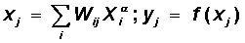  выходной слой  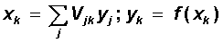  Здесь f(x) - сигмоидальная функция, определяемая по формуле (6.1)
Шаг 2. | Функционал квадратичной ошибки сети для данного входного образа имеет вид:  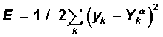  Данный функционал подлежит минимизации. Классический градиентный метод оптимизации состоит в итерационном уточнении аргумента согласно формуле:  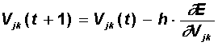  Функция ошибки в явном виде не содержит зависимости от веса V_{jk}, поэтому воспользуемся формулами неявного дифференцирования сложной функции:  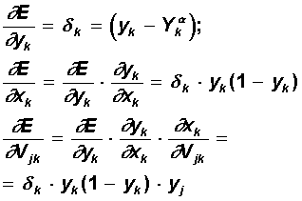  Здесь учтено полезное свойство сигмоидальной функции f(x): ее производная выражается только через само значение функции, f’(x)=f(1-f). Таким образом, все необходимые величины для подстройки весов выходного слоя V получены.
Шаг 3. | На этом шаге выполняется подстройка весов скрытого слоя. Градиентный метод по-прежнему дает:  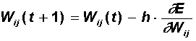  Вычисления производных выполняются по тем же формулам, за исключением некоторого усложнения формулы для ошибки δ _{j}.  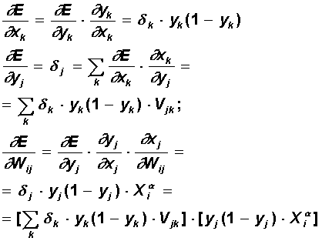  При вычислении δ _{j} здесь и был применен принцип обратного распространения ошибки: частные производные берутся только по переменным последующего слоя. По полученным формулам модифицируются веса нейронов скрытого слоя. Если в нейронной сети имеется несколько скрытых слоев, процедура обратного распространения применяется последовательно для каждого из них, начиная со слоя, предшествующего выходному, и далее до слоя, следующего за входным. При этом формулы сохраняют свой вид с заменой элементов выходного слоя на элементы соответствующего скрытого слоя.
Шаг 4. | Шаги 1-3 повторяются для всех обучающих векторов. Обучение завершается по достижении малой полной ошибки или максимально допустимого числа итераций, как и в методе обучения Розенблатта.
Как видно из описания шагов 2-3, обучение сводится к решению задачи оптимизации функционала ошибки градиентным методом. Вся “соль” обратного распространения ошибки состоит в том, что для ее оценки для нейронов скрытых слоев можно принять взвешенную сумму ошибок последующего слоя.
Параметр h имеет смысл темпа обучения и выбирается достаточно малым для сходимости метода. О сходимости необходимо сделать несколько дополнительных замечаний. Во-первых, практика показывает что сходимость метода обратного распространения весьма медленная. Невысокий темп сходимости является “генетической болезнью” всех градиентных методов, так как локальное направление градиента отнюдь не совпадает с направлением к минимуму. Во-вторых, подстройка весов выполняется независимо для каждой пары образов обучающей выборки. При этом улучшение функционирования на некоторой заданной паре может, вообще говоря, приводить к ухудшению работы на предыдущих образах. В этом смысле, нет достоверных (кроме весьма обширной практики применения метода) гарантий сходимости.
Исследования показывают, что для представления произвольного функционального отображения, задаваемого обучающей выборкой, достаточно всего два слоя нейронов. Однако на практике, в случае сложных функций, использование более чем одного скрытого слоя может давать экономию полного числа нейронов.
В завершение лекции сделаем замечание относительно настройки порогов нейронов. Легко заметить, что порог нейрона может быть сделан эквивалентным дополнительному весу, соединенному с фиктивным входом, равным -1. Действительно, выбирая W₀=Θ, x₀=-1 и начиная суммирование с нуля, можно рассматривать нейрон с нулевым порогом и одним дополнительным входом:
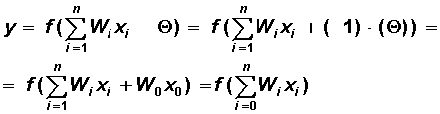
Дополнительные входы нейронов, соответствующие порогам, изображены на Рис. 6.1 темными квадратиками. С учетом этого замечания, все изложенные в алгоритме обратного распространения формулы суммирования по входам начинаются с нулевого индекса.

